CG 1

CG '총을 정면에 겨눈 Dr.박'

<가이드>

-흰 머리가 섞인 닥터 박, 총구를 정면으로 겨누고 정장을

입은 사내들이 문 앞에 서있다. 방은 어지럽혀져 있다.

**함정임의** 뒷모습이 보인다.

어지러진 연구소(캐비넷< 안에 박우주 있음)

-닥터 박(닥터 가운) 손 떨리는 느낌

-강원진 파트에서는 박우주가 현 상황을 보고 있다는 것이 보여지지 않기 때문에

-닥터 박의 뒷편에 보이는 캐비넷의 눈구멍 틈에 눈만 그리면 재탕할 수 있게끔 그려주세요.

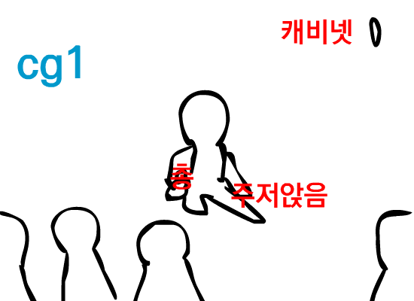

CG2

CG '자신에게 총을 겨눈 Dr.박'

<가이드>

-기존 CG에서 총구를 머리에 겨눈 걸로 변환.

어깨를 축 늘어뜨리고 눈물을 흘림, 손은 여전히 떨고 있다. 배경은 어지러진 연구소를 사용하되

포커싱을 닥터 박에게 주고 배경은 흐리게 처리.

CG4

CG '미스터 장이 피눈물을 흘리며 손을 내미는 모습.

<가이드>

노년 4명이 둘러 쌓여있고, 노인 4명이 모두 칼을 들고 있다. 미스터 장은 화면을 향해 손을 내밀고, 미스터 장의 표정은 일그러져 있다. (이때 가능만 하다면 얼굴에 피범벅)

칼에 직접적으로 찔린 모습은 그려지지 않고, 오직 칼을 들고 있는 모습만.

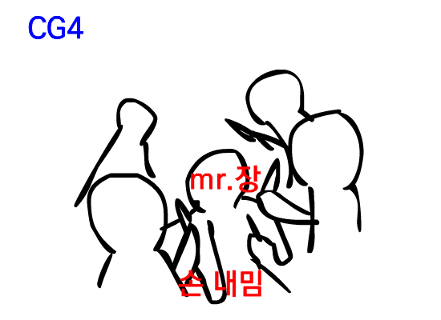

CG6

CG '저격당한 전민원'

<CG 가이드>

-핸드폰을 귀에 댄 채로 저격당한 전민원. 뒤통수에 피가 터지는 것도 실루엣으로.

-쉬운 작업을 위해 빨간 배경에 검은 실루엣으로 표현

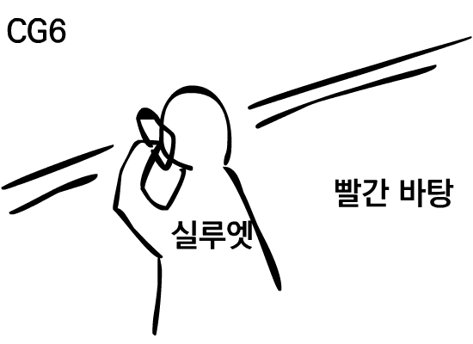

CG7

CG '쓰러진 전민원'

<CG 가이드>

전민원의 모습은 보이지 않고, 흐릿한 시야로 먹구름 낀 하늘이 보여진다.

-이때 비가 내린다.

//필요 레퍼런스 필요시 말씀해주세요!

CG8

CG '사람 하나 없는 도시를 바라보는 박우주와 강원진'

<CG 가이드>

-건물은 화려하나 사람이 하나도 다니지 않음.

-황량한 느낌을 살리면 좋을 거 같음.

//이부분은 종건님이 상상한 장면이 있다 하셔서 스킵하겠습니다!

CG11

CG '괴한을 제압한 후 주머니에 손을 넣는 박우주'

-괴한이 실루엣으로 쓰러져있고, 박우주가 오른 손을 주머니에 넣고 있음. 박우주의 표정 무표정.

-위에서 아래로 내려다보는 구도.

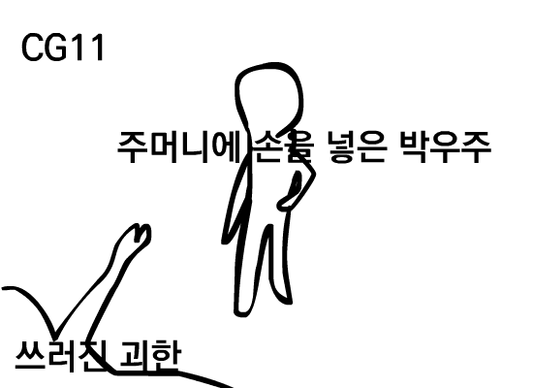

CG9

CG '쓰러져있는 박우주를 내려다보는 함정임'

<CG 가이드>

화면을 아래에서 위로 올려다보는 느낌으로.

-함정임은 팔짱을 낀 채 내려다 보고, 박우주는

뒷모습만 보인 채 옆으로 쓰러져 있다.

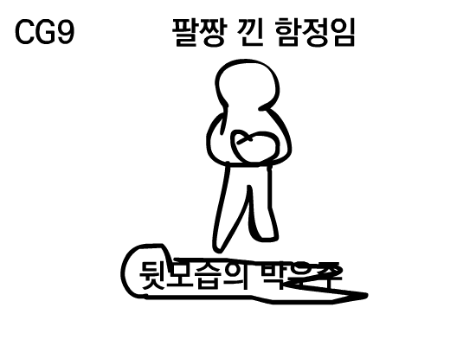

CG9-2

CG 변경'톱을 든 함정임'

<CG 가이드>

-CG9와 같은 모습에서 톱만 듬.

-팔짱을 낀 포즈에서 팔을 내려 오른 손으로

톱을 들고 있는 모습. 화면 위치는 같다.

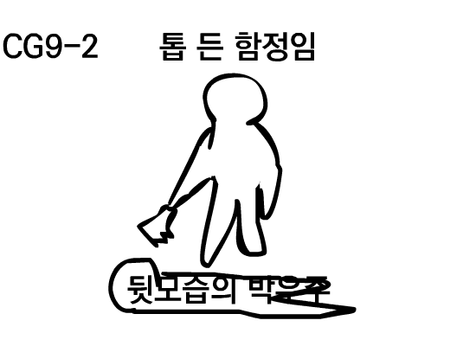

CG10

CG '박우주를 품에 안은 강원진'

<CG 가이드>

-강원진이 눈을 감고 살며시 웃으며 박우주를 안고.

-박우주는 놀란 눈을 띄운다.

